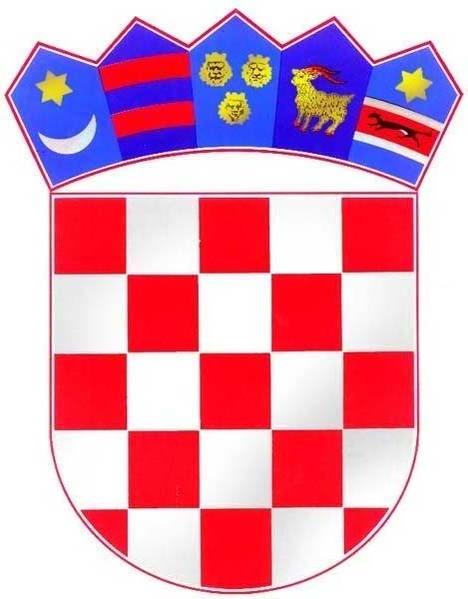
REPUBLIKA HRVATSKA
KRAPINSKO - ZAGORSKA ŽUPANIJA

OPĆINA MIHOVLJAN
OPĆINSKI NAČELNIK

KLASA: 421-01/23-01/01
URBROJ: 2140-23-2-23-01
Mihovljan, 12.1.2023.

Temeljem uputa Ministarstva pravosuđa, Samostalnog sektora za suzbijanje korupcije, a u svrhu uvida u transparentnost rada jedinica lokalne i područne (regionalne) samouprave, Općina Mihovljan objavljuje popis korisnika donacija i sponzorstava

ZA RAZDOBLJE 01.01.-31.12.2022.

R.br. | KORISNIK | Doznačen iznos u kunama
1. | DVD Mihovljan – za redovnu djelatnost temeljem Zakona o vatrogastvu | 25.482,78 € / 192.000,00 kn
2. | Javno vatrogasna postrojba Krapina – temeljem Sporazuma | 2.038,62 € / 15.360,00 kn
3. | Hrvatski crveni križ, gradsko društvo Zlatar – temeljem Zakona o Hrvatskom Crvenom križu | 5.008,86 € / 37.739,24 kn
4. | NK „Rudar“ Mihovljan – temeljem Ugovora o dodijeli financijskih sredstava za 2022. g. | 21.235,65 € / 160.000,00 kn
5. | Kulturno umjetničko društvo – KUD Mihovljan temeljem Ugovora o dodjeli financijskih sredstava za 2022. g. | 929,06 € / 7.000,00 kn
6. | Udruga umirovljenika „UUM“ Mihovljan – temeljem Ugovora o dodijeli financijskih sredstva za 2022.g. | 1.990,84 € / 15.000,00 kn
7. | Udruga vinogradara i podrumara „LUCEN“ Mihovljan – temeljem Ugovora o dodijeli financijskih sredstava za 2022. g. | 1.990,84 € / 15.000,00 kn
8. | Sveta Ana – udruga za pomoć djeci s teškoćama u razvoju i osoba s invaliditetom KZŽ – temeljem Ugovora o dodijeli financijskih sredstava za 2022.g. | 929,06 € / 7.000,00 kn
9. | Lovačko društvo za uzgoj, zaštitu i lov divljači „TRČKA“ Mihovljan temeljem Ugovora o dodjeli financijskih sredstava za 2022. g. | 3.981,68 € / 30.000,00 kn
10. | Sportsko rekreacijski klub „NEC“ temeljem Ugovora o dodjeli financijskih sredstava za 2022. g. | 1.990,84 € / 15.000,00 kn
11. | Udruga osoba sa invaliditetom Krapinsko-zagorske županije temeljem Ugovora o dodjeli financijskih sredstava za 2022.g. | 132,72 € / 1.000,00 kn
12. | Udruga invalida Bedekovčina temeljem Ugovora o dodjeli financijskih sredstava za 2022.g. | 132,72 € / 1.000,00 kn
13. | Udruga slijepih Krapinsko-zagorske županije temeljem Ugovora o dodjeli financijskih sredstava za 2022. g. | 265,45 € / 2.000,00 kn
14. | Stolnoteniski klub „Mladost“ Mihovljan temeljem Ugovora o dodjeli financijskih sredstava za 2022. g. | 929,06 € / 7.000,00 kn
15. | Udruga za promicanje jezične, glazbene i plesne kulture „TOCCATA“ temeljem Ugovora o dodjeli financijskih sredstava za 2023. g. | 929,06 € / 7.000,00 kn
16. | Dobrovoljno vatrogasno društvo Orehovica temeljem Zaključka | 265,45 € / 2.000,00 kn
17. | Udruga specijalne policije Barun temeljem Zaključka | 132,72 € / 1.000,00 kn
18. | Hrvatska demokratska zajednica – za redovno godišnje financiranje temeljem Zakona i Odluke | 1.327,23 € / 10.000,00 kn
19. | Hrvatska seljačka stranka – za redovno godišnje financiranje temeljem Zakona i Odluke | 530,89 € / 4.000,00 kn
20. | Socijaldemokratska partija Hrvatske – za redovno godišnje financiranje temeljem Zakona i Odluke | 265,45 € / 2.000,00 kn
21. | Hrvatska stranka umirovljenika – za redovno godišnje financiranje temeljem Zakona i Odluke | 265,45 € / 2.000,00 kn
22. | LAG „Zeleni bregi“ - članarina | 1.990,84 € / 15.000,00 kn
23. | Hrvatska gorska služba spašavanja – stanica Krapina – temeljem Sporazuma i Zakona o HGSS | 265,45 € / 2.000,00 kn
24. | Hrvatska zajednica općina - članarina | 485,20 € / 3.655,72 kn
25. | Župa sv. Mihaela Arkanđela – za crkvu u Mihovljanu | 1.327,23 € / 10.000,00 kn
 | UKUPNO | 74.823,15 € / 563.755,96 kn

Općinski načelnik
Zlatko Bartolić

